
Kinama, Quartier Gitega Av. N⁰36
Tél : + 257 22 2112 51/ +257 79 669 002
Email :
BUJUMBURA-BURUNDI
Date •.4¥./4kI./20.go^{r}——

EXAMEN DE SERO-IMMUNOLOGSE
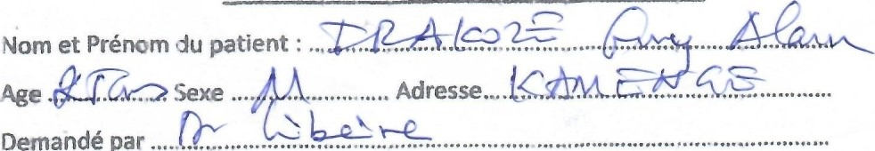
Demandé
par
......

l. TREPONEMATOSE : - VDRL ou RPR= _TPHA= il. GROUPAGE SANGUIN :
I'I.SALMONELOSES : - lgG :
-lgM :
- SERO-DIAGNOSTIC DE L.A TOXOPLASMOSE :
-IEM
- ARTHROPATHIES : -Arthri-test=
- HELICOBACTER PYLORI : - AC-
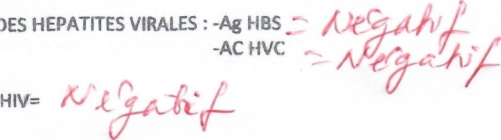
- SEROLOGIE DES
- SEROLOÇIE
XI. TEST DE GROSSESSE=

Chef de servjce de LABORATOIRE
Ruiumbura. Kinama. O.Giten. 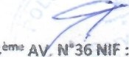: 40022699597
N
36
о го  о -4 го  л о | Л л |   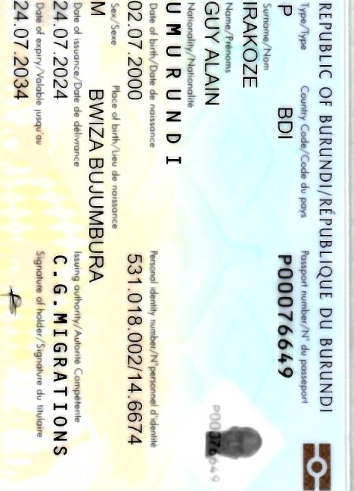 |   

